XXXX报关有限公司
报关运营管理系统

系统设计

第一篇 设 计 说 明 书
第二篇 分阶段建设计划

重庆XX科技发展有限公司
2014年4月

目录
第一篇 设计说明书 6
第1章 项目概述 7
1.1 项目背景 7
1.2 设计依据 7
1.3 主要业务范围 8
1.4 设计概要 8
1.4.1 建设目标 8
1.4.2 建设方案 9
1.4.3 建设工期 11
1.4.4 项目概算 11
第2章 建设需求 12
2.1 项目建设目的 12
2.2 系统功能需求 13
2.2.1 业务操作 13
2.2.2 结算操作 13
2.2.3 作业管控 13
2.2.4 统计分析 14
2.3 系统性能需求 14
2.3.1 系统处理能力需求 14
2.3.2 系统响应速度需求 15
2.3.3 系统可靠性需求 16
2.3.4 系统扩展性需求 16
2.3.5 系统安全性需求 16
第3章 现状和设计条件 18
3.1 组织机构及管理现状 18
3.1.1 XXXX报关有限公司概况 18
3.2 业务现状 19
3.2.1 业务操作现状 19
3.2.2 费用结算现状 19
3.2.3 运营管理现状 19
3.3 专业维护力量 19
第4章 总体设计方案 20
4.1 项目建设目标 20
4.2 设计思路和设计原则 20
4.2.1 设计思路 20
4.2.2 设计原则 21
4.3 总体架构 22
4.4 系统总体布局 24
第5章 业务数据流设计方案 25
5.1 货物出口报关作业流程 26
5.2 货物进口报关作业流程 28
5.3 出口中转关封申报作业流程 30
5.4 进口中转关封申报作业流程 32
5.5 应收费用结算作业流程 32
第6章 应用系统设计方案 34
6.1.1 系统基础数据模块 34
6.1.2 报关业务操作 38
6.1.3 报关业务结算模块 49
6.1.4 报关运营管理模块 51
6.1.5 数据统计分析模块 52
第7章 信息资源规划和数据库设计方案 53
7.1 数据内容分析 53
7.1.1 数据需求 53
7.1.2 数据分类 55
7.2 数据库设计 56
7.2.1 数据设计标准 56
7.2.2 数据库结构 56
7.2.3 数据库内容 56
7.3 数据库部署方案 58
7.4 数据量测算 58
第8章 后台辅助功能组件设计方案 60
8.1.1 平台功能 61
8.1.2 技术框架 62
8.1.3 技术要求 64
8.1.4 建设方案 65
8.2 工作流管理平台 66
8.2.1 平台功能 66
8.2.2 技术要求 70
8.2.3 建设方案 70
第9章 主机及存储系统建设方案 71
9.1 主机系统性能要求 71
9.1.1 数据库服务器 71
9.1.2 应用服务器 73
9.1.3 存储备份系统 73
9.2 主机系统配置及部署 73
9.2.1 数据库服务器 73
9.2.2 应用服务器 74
9.2.3 系统软件 74
第10章 工程组织与系统运行管理 75
10.1 项目组织 75
10.1.1 项目管理机构及职责 75
10.1.2 组织管理方式 76
10.2 项目实施进度 77
10.2.1 建设工期 77
10.2.2 项目实施进度计划 77
10.3 运行维护方案 78
10.4 技术力量和人员配置 79
10.5 人员培训方案 79
10.5.1 培训对象 79
10.5.2 培训内容 80
第11章 项目风险与风险管理 81
11.1 项目风险识别与分析 81
11.2 风险对策和管理 82
第二篇 分阶段建设计划 83
第12章 项目阶段划分 84
12.1 项目阶段划分 84
12.2 一期项目计划 84
12.3 二期项目说明 85
第13章 项目投资概算 87
13.1 系统开发实施概算 87
13.1.1 概算说明 87
13.1.2 系统开发实施概算表 87
13.2 运行维护费 87

第一篇 设计说明书

项目概述

项目背景
近年来，XX轮船股份有限公司正加快从传统的航运物流企业向现代综合物流企业转型的步伐，在此背景下，2012年成立了提供专业报关服务的子公司——XXXX报关有限公司（以下简称报关公司），报关公司除了承载了XXXX货代进出口业务的报关服务以外，还依托总公司的合作伙伴资源，对外积极拓展业务，年初以来还承接了长安福特等大客户的报关业务，目前业务处于快速成长期。随着业务量的快速扩张，以及海关方面和大客户方面都对报关公司的报关作业平台提出了高标准的要求，并且报关公司自身对业务管理的要求也在不断提高，前期所采用的用Execl电子表格进行业务操作和结算操作的模式已经日益不能满足业务操作和结算管理的需要。
XXXX领导和报关公司领导在2014年初，正式向XX信息中心提出尽快设计开发和实施其报关运营管理系统的要求，随后，XX信息中心人员专程赴报关公司进行了业务需求调研，并着手开展《XXXX报关有限公司报关运营管理系统项目初步设计》工作，以明确项目建设的技术方案、实施计划和投资概算，为项目的顺利实施奠定基础。

设计依据
- 《XX轮船股份有限公司信息系统建设发展总体规划》
- 《XX轮船股份有限公司信息安全和运维管理标准体系》
- 《XX轮船股份有限公司信息系统应用程序架构标准》
- 《XX轮船股份有限公司信息系统数据库设计规范标准》
- XXXX、XXXX报关公司及相关单位提供的资料

主要业务范围
业务范围：根据报关公司的要求和信息中心人员在XXXX报关有限公司现场调研的结果，本项目将主要在XX信息化总体规划的框架下，规划和设计整个报关业务的进出口操作和费用结算管理等的业务运营层面的系统功能。

设计概要

建设目标
按照XX信息化建设总体框架和报关公司的具体要求，在XXXX报关有限公司实施报关运营管理系统，实现从接受客户报关资料到完成通关的各业务环节的系统操作；实现各种单据的数据管理和纸面单据的套版式设置和打印输出；实现与XX内部协同单位往来数据的系统传输和与客户和外部协作单位的电子文件输入输出；实现从业务自动计费到账单收款核销的各结算环节的系统操作；实现报关台账和收款台账的系统管理；实现操作管理层面和收支管理层面的查询统计和数据分析；以此项目的应用实施过程中积累的经验、流程、规范和标准，逐步为XXXX报关有限公司建立一个比较规范和标准的系统作业平台，为将来进一步建设成为面向客户的在线服务平台和符合集团公司各职能管理要求的管理平台打下坚实的基础。

建设方案
根据建设目标，本项目主要完成XX报关运营管理系统的应用软件系统的设计开发，搭建报关业务系统的系统数据库和服务器运行平台，在XXXX报关有限公司相关部门岗位进行系统实施和上线运行。

应用软件系统设计方案
XX报关运营管理系统主要提供各业务环节的系统化作业功能和运营管控功能，并提供系统化的对内对外协同作业支持。XX报关运营管理系统包括系统基础数据维护、报关业务操作、收支结算操作、查询统计报表等4个部分的功能模块，其中系统基础数据维护是报关运营管理系统的基础模块，提供对客户、地点、岗位、权限、海关税号、货号等基础数据的设置、维护和管理的功能；报关业务操作是日常业务的核心作业模块，提供支撑报关业务各环节操作和作业管理的功能；收支结算操作是实现业务收入的关键经营模块，提供支撑计费、结费各环节操作和欠费台账管理的系统功能；查询统计报表是满足对业务操作管理和收入统计分析要求的数据统计模块，提供业务、财务、客户、等各方面的数据查询和统计报表功能。

数据库及运行平台方案
本项目需要建立满足报关应用软件系统运行所需的数据库，考虑到XXXX报关有限公司现有的XX自有业务和正在开展的外单位公司的报关业务，此数据库内部应保留以后添加其他业务时所需数据结构，并且，此数据库对外应纳入与XXXX货代系统数据库之间的数据交换和整合的设计规划中。
根据此项目系统的数据库建设需求，并对报关公司涉及到的基础数据、业务对象、管理活动进行分析，结合数据库划分原则，确定此报关运营数据库应包括：系统维护和基础数据类、报关业务数据类、费用结算数据类、经营指标类等4组的数据库表结构类型。

软硬件平台
本项目网络系统通过互联网的方式，实现XXXX报关有限公司、XXXX信息中心、XXXX股份有限公司、外部客户终端等之间的互联互通。
根据系统部署的网络资源环境需求和节约成本考虑，建议系统开发测试到实施上线初期，数据库系统和应用服务系统部署在XXXX信息中心的临时服务器上，XXXX报关有限公司用户通过互联网访问该服务器，待系统运行稳定后，再考虑是否需要部署到报关公司的专用服务器上。

建设工期
XX信息化建设的原则是“总体规划、分布实施、应用优先、效益驱动”，根据此原则，结合XXXX报关有限公司的业务现实情况，此项目的建设可分为一期和二期两个阶段。其中，一期阶段主要目标是快速开发能够支撑长安福特进口报关业务的系统功能；二期阶段主要目标是在一期项目的基础上，实现整个货物和船舶的进出口报关业务及其收支结算管理，以及所需的查询统计功能等的整个系统建设。
经测算，二期项目的整个建设工期预计X个月。
二期项目将在一期项目实施运行一段时间后，再总结当时的业务运作状况和系统运行经验，并结合XXXX报关有限公司在今后的业务发展规模和客户服务水平要求，再制定具体的实施日程安排。

项目概算
项目费用预计 万人民币元；

建设需求

项目建设目的
在XX轮船股份有限公司传统的航运企业向现代综合物流企业的方向进行转型和发展的背景下，XXXX报关有限公司率先开展了依托XX公司业务资源进行配套服务发展的报关业务运营，业务发展至今，已经将超过一半以上的与XXXX相关的报关业务承揽了下来，在自身业务发展的同时也积累了一些操作运营经验和相关管理规范。而目前存在的主要问题则是现有的报关管理手段、操作模式不能满足业务发展的需要，主要体现在以下两个方面：
（1）XXXX报关有限公司目前的业务运营管理方式仍较为粗放，大量的往来单证和业务台账用手工的Execl电子表作业方式进行管理，不能一目了然的对客户订单、报关作业、收费情况等数据资料及其历史记录进行掌控；各项作业表单和作业任务的生成、记录、下达、反馈仍主要依靠传统手工作业与口头和邮件沟通，不能精细的进行运营管理以实现作业效率、作业质量和经营绩效的提升。
（2）XXXX报关有限公司的对外协同作业能力和客户服务能力仍十分有限，不能通过系统自动处理的方式与业务伙伴之间进行作业数据交换，难以为客户提供及时、方便的报关全过程状态跟踪查询服务，与身处的重庆物流中心的同行业竞争对手中运营水平和服务水平有较大的差距。
针对上述问题，为更好地服务于XX货运的配套业务、增强客户服务水平和市场竞争力，以客户服务需求为根本导向，紧密结合XX整个业务体系的特点，在XXXX报关有限公司的报关业务范围内，实现业务操作的标准化、规范化；运营管理的体系化、精细化；业务伙伴之间数据交换的系统化、自动化；从而提高自身业务的运营管理能力和服务水平，并促进XX报关业务的整体服务水平。

系统功能需求
为尽可能满足XX报关业务运营管理对系统的需求，本工程所建系统的功能需求主要体现在业务操作、结算操作、查询统计3个方面。

业务操作
系统要满足报关员岗位在操作处理进出口货票订单、进出口报关分单、报关文件、申报及通关状态、船舶进出口申报、中转关封登记跟踪、出口退税登记跟踪等各项作业的输入、处理、输出的功能需求；

结算操作
要满足财务结算岗位在设置计费规则、按照业务项计费立账、客户对账、开票催款、收款核销等输入、处理、输出的功能需求。

作业管控
系统要满足作业管理岗位在跟踪监控各项作业状态、掌握货票报关状况、掌握客户欠款台账和收款情况、掌握各项运营KPI指标统计情况等功能要求。

统计分析
要满足经营主管岗位和上级职能部门对各项经营指标统计、财务指标统计、服务质量统计等各方面的统计分析需求。

系统性能需求

系统处理能力需求
根据系统功能需求及潜在的用户情况，估计本项目建设内容中对处理能力的要求有以下3点：
- 作业表单处理量
根据业务职责要求，应保证每个岗位能实时检索和处理自身相关的作业表单数据。按照现实和潜在的业务规模预估，每天2个业务操作岗位接收和处理客户合计50个订单指令及其分解下来的相关报关内部操作任务和结算作业任务，系统应满足每天处理约500笔各类操作指令信息及其输入输出表格和单据的处理能力要求。
- 数据记录处理量
根据上述每天500笔各类操作指令信息及其输入输出表格和单据的处理量要求，按照系统数据结构设计来估算，系统应满足每天约5000条数据记录的增、删、改、查及数据汇总统计的处理能力要求。并且随着系统运行一段时间后的数据累积，其查询统计处理所涉及的数据量还会持续上升，故应考虑将系统对数据的处理能力定位在每天10000条
- 网页访问处理量
本系统的客户端采用浏览器页面的方式来访问系统，根据上述每天的作业表单处理量及数据记录处理量的要求，系统应满足每天约20000次页面访问的处理能力要求。

系统响应速度需求
本项目中，用户通过浏览器网页对系统各项功能进行访问调用，按照人机工程学的要求，对系统响应速度的需求主要体现在以下几个方面：
- 输入提交
用户向系统提交各种录入表单、操作指令等单项输入信息时，应保证系统在8秒钟内返回处理结果。用户向系统提交各种导入文件、批处理指令等批次输入信息时，应保证系统在30秒钟内返回处理结果。
- 输出访问
用户向系统提交各种查询要求、生成表单等单项输出信息时，应保证系统在8秒钟内返回处理结果。用户向系统提交各种导出文件、多数据报表等批次输出信息时，应保证系统在30秒钟内返回处理结果。
- 统计分析
用户进行统计分析时，输入相应的条件信息后，分析结果应在30秒钟内返回结果。

系统可靠性需求
本系统作为报关公司日常工作的核心业务，正常情况下应保证提供7×24小时不间断系统运行服务，系统数据要能够每天自动备份，系统出现故障中断运行后最迟应在一天内恢复运行，系统最大数据

系统扩展性需求
本项目作为XX信息化建设整体框架的重要组成部分，相关系统需要与XX公司已建及后续工程所建系统进行衔接、融合，相关功能需要根据应用的深化不断完善，因此，要求系统的技术架构具有较高的可拓展性。
对于本项目来说，要求数据资源平台和软件体系架构具备较好的灵活性与开放性，依托本工程建立的数据资源平台和软件体系架构，新的业务应用系统或增加新的应用功能模块能够快速便捷的集成到本工程，为后续建设的其他部门的业务系统的数据交换与业务协同奠定基础；要求数据库符合XX信息化建设标准体系的相关标准，方便与相关系统的数据交换与共享。

系统安全性需求
根据本项目特点，系统安全性需求主要体现在应用安全与网络安全。
应用安全方面，由于本系统涉及到XX报关公司及XX相关单位的各级管理人员和不同岗位类型的作业用户，因此应具备灵活的用户权限管理措施。
网络安全方面，由于本系统需要与互联网终端的各类用户提供网页访问服务，并且需要与XX信息中心的系统主机进行频繁的数据传输，应重点加强互联网接入服务器的安全防护和点对点的数据传输安全防护。

现状和设计条件

组织机构及管理现状

XXXX报关有限公司概况
XXXX报关有限公司是XX轮船股份有限公司的全资子公司，成立于2012年3月，是经海关总署和检验检疫局首批批准的五家专业报关报检代理企业之一以及重庆海关认定的A类报关企业，是中国报关协会常务理事单位、重庆报关协会副会长单位、重庆检验检疫协会副会长单位，已发展成为重庆地区最大的报关企业之一。公司拥有注册报关从业人员30名，报检从业人员 25 名, 并纳入ISO9001质量管理体系。
XXXX报关有限公司在寸滩、空港、西永、万州等海关监管区均设有分支机构。凭借多年行业经验、丰富的专业知识，多年来代理了重庆及周边地区大多数进出口企业的进出口货物报关、报检业务，长期合作客户达300多家，其申报范围涉及海关规定的二十二类产品，为客户提供包括海运、空运、铁路、保税等货物的清关、转关、减免税、加工贸易等综合关务和代理报检服务。
2013年度，XXXX报关有限公司以20586票的报关单票数排名重庆关区前9名。

业务现状

业务操作现状
随着XXXX公司业务的快速发展，每天业务报关量不断增加，前期所采用的用Execl电子表格进行业务操作模式已经日益不能满足业务操作，不仅增加了人力成本，而且还对客户报关进度严重滞后。

费用结算现状
费用结算是实现业务收入的关键，当前所采用Execl电子表格进行业务操作模式进行计费立账，收款核销等操作，这将大大增加了计费的出错率及数据的安全性，也不能及时反映报关公司的收支状况和盈亏情况。

运营管理现状
当前运营管理现状只能大致了解货票报关信息，不能动态跟踪监控各项作业状态、掌握客户欠款台账和收款情况，不能及时对各项运营指标分析和统计。

专业维护力量
XXXX报关有限公司没有设置专门的信息化管理岗位，需要XX信息中心提供信息系统运行维护服务及相关技术支持。

总体设计方案

项目建设目标
按照XX信息化建设总体框架和XXXX的具体要求，在XXXX报关有限公司实施应用XX报关运营管理系统，实现从订单录入到完成报关各业务环节的系统操作；实现各种单据的数据管理和纸面单据的套版式设置和打印输出；实现与XX内部协同单位往来数据的系统传输和与客户和外部协作单位的电子文件输入输出；实现从业务自动计费到账单收款核销的各结算环节的系统操作；实现报关台账和收款台账的系统管理；实现业务运营各环节的进度管控和质量管理；实现货量、报关量、收入、客户、质量、绩效等各维度的指标统计和数据分析；以此项目的应用实施过程中积累的经验、流程、规范和标准，逐步为XXXX报关有限公司以及将来XX集团其他业务公司的相关业务建立一个比较规范和通用的系统平台，进而支撑将来整个XX集团报关业务的发展。

设计思路和设计原则

设计思路
根据项目的建设目的和XX信息化建设标准规范，针对XX报关目前存在的问题和原因，充分考虑现有运营状况和条件，确定XX报关公司的XX报关运营管理系统项目总体设计思路为8个字：总体规划、分步实施。

设计原则
根据以上设计思路，本项目将贯彻以下设计原则：
- 以应用服务为导向
始终围绕系统的应用需求，以方便用户使用为宗旨，加强系统各部分建设内容的方案设计，保证应用功能符合报关业务的实际需求，重点解决业务操作、费用结算、运营管理中的实际问题，切实发挥系统效能。
- 以标准规范为基础
本项目在XX轮船信息系统统一框架下，构建报关业务的运营管理体系，以XX轮船总部各职能信息系统、重庆各业务分公司信息系统等相关标准规范为基础，围绕着行业数据的采集、整合、交换、共享等环节，开展系统的方案设计、建设组织和运行维护。
- 以集中共享为要求
系统设计应始终贯彻集中共享的思想，加强软硬件支撑平台的集中共享建设，保证系统数据标准、数据内容的一致性，数据采集交换共享渠道、对外信息服务窗口的统一性，系统软硬件支撑体系的完备性，提高信息化基础设施及各种资源的共享效率，避免重复建设。
- 确保系统长效运行
为保证系统的可持续发展，应始终保持系统总体架构的稳定性。整理、完善、制订数据采集方案，形成严密规范的行业信息资源采集和交换制度，明确数据采集、维护、交换的责任主体，形成互利互惠格局，确保系统的长效运行。

总体架构
根据工程建设思路、目标及总体设计思路和原则，XXXX报关有限公司XX报关运营管理系统项目工程总体逻辑结构主要由网络连接层、数据资源层、业务应用层、对外服务层等4个层面以及信息安全保障体系、运行管理保障体系2套体系构成，如图4-1所示。
网络连接层
数据资源层
XX轮船信息安全管理体系
XX轮船信息系统运维保障体系
后台辅助服务
业务应用层
对外服务层
货物进出口报关作业
手机查询网站
客户在线服务网站
中转关封进出口申报
定制信息服务
数据交换服务
工作流管理服务
订制信息服务
报关业务数据库
XX货代系统数据库
广域互联网
VPN专线
收费结算作业

图 4-1报关公司报关业务运营系统总体框架
- 四个层面
- 网络层
充分利用广域互联网和XXXX报关公司到重庆总公司的VPN专线，来作为本系统运行提供基础网络传输平台。
- 数据资源层
数据资源层是本工程的核心建设内容之一，本工程将初步构建XX报关业务数据框架，为本工程的应用系统建设提供数据支持，并为后进出口报关业务和XX报关系统建设奠定基础，主要包括系统维护和基础数据类、报关业务数据类、费用结算数据类、作业管控类、绩效指标类等5组的数据库表结构类型。
- 业务应用层
业务应用层主要包括XX报关运营管理系统。
- 对外服务层
对外服务层是在此报关业务运营系统稳定运行的基础上，将来面对客户的统一服务窗口，主要包括客户在线服务网站、消息短信和报表邮件的服务信息定制、手机或移动终端的服务端口。
- 两个保障体系
- 信息安全保障体系
信息安全保障体系为本系统提供安全支撑，主要依据严格的安全管理制度与安全技术规范以及国家信息安全等级保护的要求，实现对系统各个层面的安全保护。
- 运行管理保障体系
运行管理保障体系主要是制定工程建设管理、信息采集更新、运行维护管理等相关的规章制度，保障信息系统稳定、可靠、长效运行。

系统总体布局
根据应用系统及相应数据资源的物理分布方式不同，系统总体布局方案采用集中式，即：
XX报关运营管理系统应用软件、报关业务数据库均部署在位于XXXX信息中心机房内，各岗位工作人员通过互联网访问XX信息中心的应用系统处理各类业务。
集中式部署可利用XX总部较强的技术维护力量、较完善的机房基础设施来确保系统的稳定运行，避免了在XX报关公司开展系统的运行维护工作，便于系统管理。

业务数据流设计方案
报关公司的主要业务作业及其数据流可划分为货物出口报关作业、货物进口报关作业、船舶出口申报作业、中转关封进口申报作业、应收费用结算这5个业务数据流。

货物出口报关作业流程
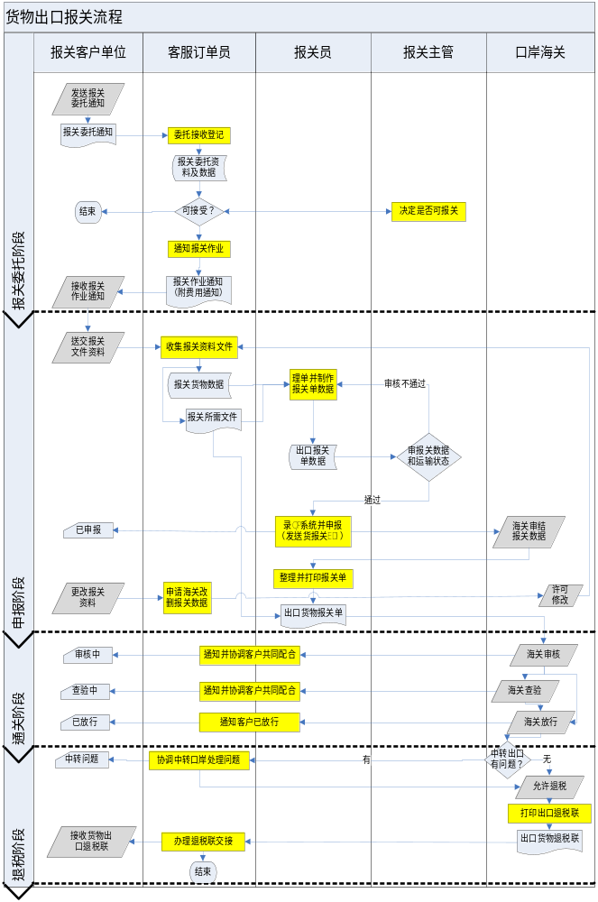
流程说明
- 报关委托阶段：客服订单员接受到报关客户单位发来的报关委托通知，需要对该委托的内容进行登记处理，并协同报关部门主管领导进行确认审核，判断是否可接受报关。并已邮件形式回馈给报关客户单位。
- 申报阶段：客服订单员收集的报关资料文件、报关货物数据发送给报关人员，报关人员再根据报关规则文件整理并制作出口报关单数据，并提供给部门主管对出口报关分单的完整性、准确性、合理性进行审核。审核通过后，再由报关人员登录QP系统录入报关资料并申报（发送货报关EDI），整理并打印报关相关文件。如客户需要更改报关资料时，则通知申报海关进行改删报关数据。
- 通关阶段：口岸海关接受报关人员递交的出口报关表单信息并进行审核。（如需查验，则报关人员和客服订单员协调客户共同配合海关进行查验。）海关所需操作完成后，则通知客户海关已放行。
- 退税阶段：货物装船出运后，如需中转出口，则通过客服订单员来协调报关客户进行中转口岸处理。等各项程序完成后，通过海关根据允许退税条件来打印出口退税联，并把出口货物退税联传递给报关客户单位。

货物进口报关作业流程
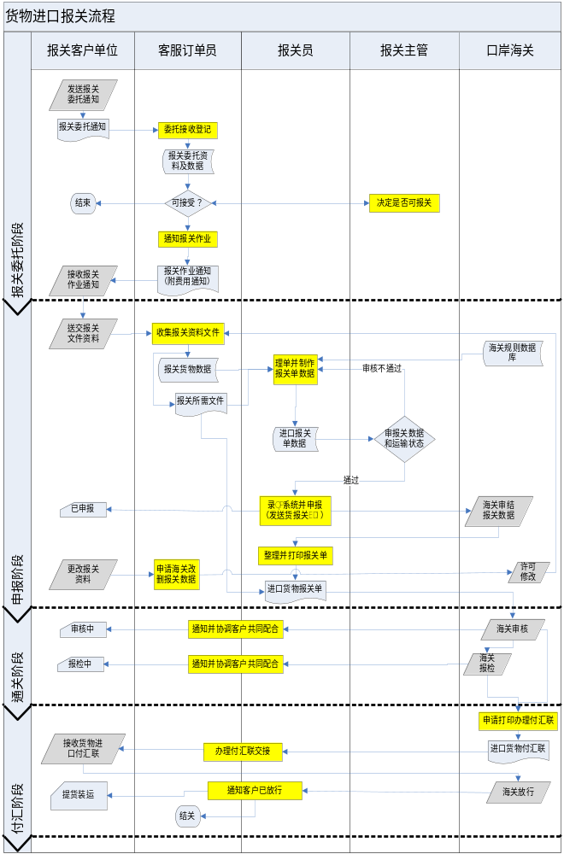
流程说明
- 报关委托阶段：客服订单员接受到报关客户单位发来的报关委托通知，需要对该委托的内容进行登记处理，并协同报关部门主管领导进行确认审核，判断是否可接受报关。并已邮件形式回馈给报关客户单位。
- 申报阶段：客服订单员收集的报关资料文件、报关货物数据发送给报关人员，报关人员再根据报关规则文件整理并制作进口报关单数据，并提供给部门主管对进口报关分单的完整性、准确性、合理性进行审核。审核通过后，再由报关人员登录QP系统录入报关资料并申报（发送货报关EDI），整理并打印报关相关文件。如客户需要更改报关资料时，则通知申报海关进行改删报关数据。
- 通关阶段：海关接受报关人员递交的进口报关表单并进行确认审核。（如需报检，则报关人员和客服订单员通知并协调客户共同配合进海关行报检。）
- 付汇阶段：报关、报检等所需指令完成后，海关申请打印办理付汇联，并通知报关人员协同客服订单员、报关客户单位进行付汇办理操作。海关接收到付汇完成指令，则通知报关人员提货装运。

出口中转关封申报作业流程
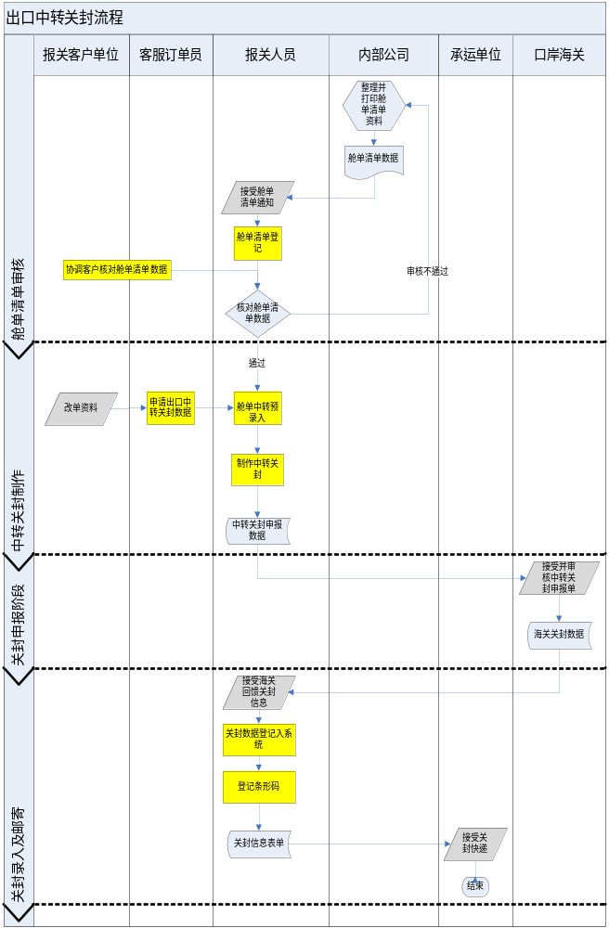
流程说明
- 报关人员（从营运部）签收、登记舱单清单数据，并协调客户进行核对。
- 舱单中转预录入输入、标号。协调报关客户单位更改资料并制作中转关封申报表。
- 海关接收并审核关封申报资料，并把关封数据信息回馈给报关单位。
- 出口中转关封信息录入系统，录入关封条形码。打印申报后的中转关封表单并传递给上海分公司或承运单位。

进口中转关封申报作业流程

应收费用结算作业流程
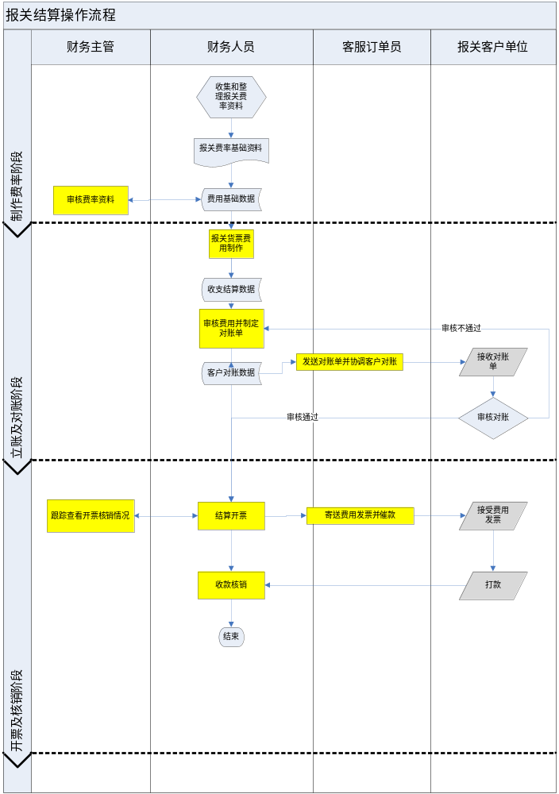
流程说明
- 财务人员收集并整理制定报关费率数据，然后提交给财务主管进行确认审核，之后为报关货票立账提供计费依据。
- 通过计费规则和维护好的计费基础数据来制定报关货票计费立账，然后对报关费用项进行审核并打印对账单，协同客户进行费用对账。
- 针对已对账的费用进行开票打印、收款核销等输入、输出指令处理。

应用系统设计方案
XX报关运营管理系统的总体功能框架如图6-1所示。
XX报关运营管理系统
XX轮船信息系统共享数据结构规范体系
XX轮船信息系统应用程序架构标准体系
标准化共享基础数据
报关业务操作及报关费用结算
工作流驱动及管控
数据查询和统计分析
出口货票订单
进口报关作业
中转进出申报
中转关封跟踪
计费开票作业

收款核销作业

应收台帐管理

报关通关作业状态查询跟踪
数据交换及数据文件导入导出
流程设定
状态反馈
执行驱动
作业计划
控制协调
作业质量统计
人员绩效统计
客户欠款统计
客户贡献统计
对比分析
对比分析
财务指标统计
业务台帐统计
系统设置
人员岗位
客户资料
海关资料
货物资料
计费规则维护

出口报关作业
进口货票订单
图 6-1XX报关运营管理系统功能框架

系统基础数据模块
系统基础数据维护是XX报关运营管理系统的基础模块，提供对客户、国家、货类、HS编码、岗位、权限、规则等基础数据的设置、维护和管理的功能。

系统配置管理

系统常量维护
由系统管理员使用，来配置系统中各种业务类型和作业状态的标示等关键数据项。

系统菜单维护
由系统管理员使用，来为各位操作岗位用户提供个性化的菜单配置。

系统权限维护
由系统管理员使用，来为系统的各个功能界面及其内部的各项操作配置访问权限规则定义。

报表订阅设置
由系统管理员使用，来为各位管理人员和操作人员设置所需的系统自动发给的消息通知和统计报表。

数据交换文件设置
由系统管理员使用，用以配置本系统与XX内部其他系统，以及同海关、国检、客户单位等外单位系统之间的数据发送、双方数据格式和内容交换处理、数据接收的相关逻辑规则设置。

公司部门设置
由系统管理员使用，用以配置报关公司及其内部各部门的组织结构及其名称、账号、电话、邮件地址等基本资料。

岗位权限设置
由系统管理员使用，用以按照公司组织结构设置各种操作岗位和管理岗位、并对这些岗位配置所需的系统权限。

岗位人员维护
由系统管理员使用，用以设置各位系统访问用户的基本资料、联系资料、所属部门资料、用户类型资料，以及其所从事的工作岗位的设置。

业务基础资料

客户信息维护
由报关客服岗位使用，用以维护客户的各种基本资料、联系资料、客户类别资料、客户账号资料、客户作业方式资料等。包括这些客户资料的查询、新增、修改、删除、作废等功能。

港口场站维护
由报关客服岗位使用，用以维护港口场站基本资料。包括这些港口场站资料的查询、新增、修改、删除、作废等功能。

国家地区维护
由报关客服岗位使用，用以维护国家、地区基本信息资料。包括这些国家、地区资料的查询、新增、修改、删除、作废等功能。

报关资料维护

海关税号规则设置
由报关主管岗位使用，用以进行海关税号及其关税类别，进出口税率、申报要素、操作规则等数据的增加、查询、修改、删除等数据维护功能。

客户报关货物设置
由报关主管岗位使用，用以进行客户所需申报进出口货物的编码、品名、规格等基本资料，及其对应的海关税号及报关规则等数据的增加、查询、修改、删除等数据维护功能。

报关业务操作
报关业务操作是日常业务的核心作业模块，提供支撑报关业务各环节操作和客服服务功能。

货物出口报关操作

出口货票订单操作
出口货票订单操作功能是整个报关业务的第一个环节，负责处理和维护客户方发送来的初始数据，是提供后续作业的数据支撑的一个重要功能模块。当报关客服人员接收到客户的出口报关的纸面通知（或EDI数据、或客户电子表单数据）后，将相关的数据录入（或导入）到出口订单货票中，在确认能够接受该笔报关业务后，制定好相应的订单确认和作业计划通知并反馈给客户，同时将报关作业的相关操作任务下达给具体报关作业人员。

出口货票订单录入（系统导入/文件导入/手工录入）
功能描述：
提供货票订单数据录入维护界面，能使报关客服员对客户的订单进行新增录入操作（以及出口货票订单EDI数据导入和货票基本数据电子文件和货物明细数据电子文件的导入功能），。出口货票订单的主要数据包括客户单位、货物运输情况等业务基本数据，以及集装箱明细资料数据和货物明细资料数据。录入功能同时也包括对订单数据的修改、删除等维护操作功能。

出口货票订单查询
功能描述：
提供出口货票订单数据的快速查询检索功能，货票订单的快速新增及表单信息导出操作。根据常用过滤条件和其他过滤条件，列出订单数据的重要信息，如订单号、订单客户、订单时间、报关公司、运输工具、运输方式、船名/航次、贸易方式（FOB,CIF)、接货地、交货地、件数、货物毛重、货物净重、体积等功能。

出口货票订单状态处理
功能描述：
提供针对出口货票订单的各个业务状态的设置和相应的状态资料反馈和通知功能。
订单状态说明：
根据相应的出口报关业务流程，出口货票订单包括以下状态：
a)接收：订单已收到，业务上表示客户提交了出口报关业务委托给报关公司，但报关客服人员尚未回复接受该委托。
b)确认：订单已确认，业务上表示客服人员已确认接受该订单所委托的报关业务，并且已经答复客户方。
c)制单：制作报关单，业务上表示报关员已经对此出口货票订单制作了相应的报关单（或多个报关分单），处于报关单的检查审核中。
c)申报: 已申报海关，业务上表示相关的报关单已经上传海关系统，海关正在审查（或查验）过程中。
d)放行：海关已放行，业务上表示相关的报关单都已经通过了海关的审查（或查验），并同意放行。
e)退税：已反退税联，业务上表示相关的报关单都已经打印回退税联，并交接给客户方。
关闭：货票订单已关闭，订单中整个报关业务操作已全部完毕。

与XX货代系统之间的订单状态数据同步
功能描述：
系统在后台执行与XX货代系统之间数据交换和同步功能，将出口货票订单的报关状态数据和相关的报关费用数据与XX货代系统相关业务环节进行自动数据同步。

出口报关单操作
出口报关单操作是整个出口报关业务的核心环节。当出口业务的相关资料信息以出口货票订单的形式录入到系统中并确认后，报关员可在系统功能的辅助下快速、准确地制作出相应的出口报关单（或相应的多票报关分单）数据，并提交报关主管审核后生成报关数据文件，以便将数据项拷贝到电子口岸的客户端界面上，向海关进行申报。等将来海关可直接接收出口报关EDI数据申报后，可直接生成合格的EDI数据报文并发送海关系统端口。

制作出口报关单
功能描述：
针对出口货票订单，系统按照报关货品、海关税号、申报规定、许可证、商检、申报要素等规则来自动生成相应的一票报关单或多票报关分单。报关员可在系统自动生成的报关单上做手工维护调整，这样，这样，既有自动处理的高效性和准确性，也有手工调整的灵活性。

(2) 查询出口报关单
功能描述：
提供报关作业查询界面；列出报关作业主要数据有报关单号、提单号、订单客户、发货人、报关状态、报关件数、报关毛重、净重、体积、金额等信息。报关员可在此界面对报关票进行批量受理操作，以及报关货物文件以及报关分类汇总表的导出操作。

(3) 出口报关单状态处理
功能描述：
提供针对出口报关单的各个业务状态的设置和相应的状态资料反馈和通知功能。
报关单状态说明：
a)收到报关资料：制作的报关单已提交，业务上表示报关人员提交了出口报关单给海关，但海关尚未回复该报关单。
b)正在申报中：已申报海关，业务上表示相关的报关单已经上传海关系统，海关正在受理并审核出口报关单。
c)正在查验中：提交的出口报关单需查验。业务上表示海关正在审查（或查验）过程中。
d)已报关放行：海关已放行，业务上表示相关的报关单都已经通过了海关的审查（或查验），并同意放行。

货物进口报关操作

进口货票订单操作
进口货票订单操作功能是整个报关业务的第一个环节，负责处理和维护客户方发送来的初始数据，是提供后续作业的数据支撑的一个重要功能模块。当报关客服人员接收到客户的出口报关的纸面通知（或EDI数据、或客户电子表单数据）后，将相关的数据录入（或导入）到进口订单货票中，在确认能够接受该笔报关业务后，制定好相应的订单确认和作业计划通知并反馈给客户，同时将报关作业的相关操作任务下达给具体报关作业人员。

进口货票订单录入（系统导入/文件导入/手工录入）
功能描述：
提供货票订单数据录入维护界面，能使报关客服员对客户的订单进行新增录入操作（以及进口货票订单EDI数据导入和货票基本数据电子文件和货物明细数据电子文件的导入功能），。进口货票订单的主要数据包括客户单位、货物运输情况等业务基本数据，以及集装箱明细资料数据和货物明细资料数据。录入功能同时也包括对订单数据的修改、删除等维护操作功能。

进口货票订单查询
功能描述：
提供进口货票订单数据的快速查询检索功能，货票订单的快速新增及表单信息导出操作。根据常用过滤条件和其他过滤条件，列出订单数据的重要信息，如订单号、订单客户、订单时间、报关公司、运输工具、运输方式、船名/航次、贸易方式（FOB,CIF)、接货地、交货地、件数、货物毛重、货物净重、体积等功能。

进口货票订单状态处理
功能描述：
提供针对进口货票订单的各个业务状态的设置和相应的状态资料反馈和通知功能。
订单状态说明：
根据相应的进口报关业务流程，进口货票订单包括以下状态：
a)接收：订单已收到，业务上表示客户提交了进口报关业务委托给报关公司，但报关客服人员尚未回复接受该委托。
b)确认：订单已确认，业务上表示客服人员已确认接受该订单所委托的报关业务，并且已经答复客户方。
c)制单：制作报关单，业务上表示报关员已经对此进口货票订单制作了相应的报关单（或多个报关分单），处于报关单的检查审核中。
c)申报: 已申报海关，业务上表示相关的报关单已经上传海关系统，海关正在审查（或报检）过程中。
e)付汇：已付汇联，业务上表示相关的报关单都已经申请打印付汇联，并办理。
d)放行：海关已放行，业务上表示相关的报关单都已经通过了海关的检查（或报检），并同意装货放行。

关闭：货票订单已关闭，订单中整个报关业务操作已全部完毕。

与XX货代系统之间的订单状态数据同步
功能描述：
系统在后台执行与XX货代系统之间数据交换和同步功能，将进口货票订单的报关状态数据和相关的报关费用数据与XX货代系统相关业务环节进行自动数据同步。

进口报关单操作
进口报关单操作是整个进口报关业务的核心环节。当进口业务的相关资料信息以进口货票订单的形式录入到系统中并确认后，报关员可在系统功能的辅助下快速、准确地制作出相应的进口报关单（或相应的多票报关分单）数据，并提交报关主管审核后生成报关数据文件，以便将数据项拷贝到电子口岸的客户端界面上，向海关进行申报。等将来海关可直接接收进口报关EDI数据申报后，可直接生成合格的EDI数据报文并发送海关系统端口。

制作进口报关单
功能描述：
针对进口货票订单，系统按照报关货品、海关税号、申报规定、许可证、商检、申报要素等规则来自动生成相应的一票报关单或多票报关分单。报关员可在系统自动生成的报关单上做手工维护调整，这样，这样，既有自动处理的高效性和准确性，也有手工调整的灵活性。

查询进口报关单
功能描述：
提供报关作业查询界面；列出报关作业主要数据有报关单号、提单号、订单客户、发货人、报关状态、报关件数、报关毛重、净重、体积、金额等信息。报关员可在此界面对报关票进行批量受理操作，以及报关货物文件以及报关分类汇总表的导出操作。

进口报关单状态处理
功能描述：
提供针对进口报关单的各个业务状态的设置和相应的状态资料反馈和通知功能。
报关单状态说明：
a)收到报关资料：制作的报关单已提交，业务上表示报关人员提交了进口报关单给海关，但海关尚未回复该报关单。
b)正在申报中：已申报海关，业务上表示相关的报关单已经上传海关系统，海关正在受理并审核进口报关单。
c)正在查验中：提交的进口报关单需查验。业务上表示海关正在审查（或查验）过程中。
d)已报关放行：海关已放行，业务上表示相关的报关单都已经通过了海关的审查（或报检），并同意放行。

出口中转关封申报

(一)出口中转关封申报操作
出口中转关封操作功能是报关业务的重要环节，负责处理和维护客户方发送来的关封申报数据，是提供关封申报作业支撑的一个重要功能模块。当报关人员接收到货代公司（运营部）的舱单清单的纸面通知（或EDI数据、或电子表单数据）后，将相关的数据进行登记并审核，在确认舱单清单数据无误后，进行舱单预录入制定相应的出口中转关封申报数据，同时将出口中转关封申报单递交给口岸海关审核申报。

(1) 舱单清单登记（系统导入/手工录入）
功能描述：
提供舱单清单登记及预录入维护界面，能使报关人员对货代公司递交的舱单清单进行登记操作（以及出口舱单清单电子文件的导入功能）。舱单清单的主要数据包括物品相关信息、货物运输情况，船名航次等基本数据。登记功能同时也包括对舱单清单的预录入维护操作功能。

(2) 出口中转关封制作
功能描述：
针对出口舱单清单，报关人员按照关封文献、申报要素等规则来制作相应的出口中转关封申报表。并提交报关主管审核后生成出口中转关封数据文件，以便向海关进行申报。等将来海关可直接接收出口中转关封EDI数据申报后，可直接生成合格的EDI数据报文并发送海关系统端口。

(3) 查询出口中转关封
功能描述：
提供中转关封作业查询界面；列出主要数据有报关单号、提单号、申报企业、预录入号、关封号等信息。报关员可在此界面对出口中转关封申报单打印操作。

(4) 出口中转关封状态处理
功能描述：
提供针对出口中转关封的各个业务状态的设置和相应的状态资料反馈和通知功能。
状态说明：
根据相应的出口中转关封业务流程，出口中转关封包括以下状态：
a)接收：舱单清单已收到，业务上表示货代公司(运营部)提交了货物舱单清单给报关公司。
b)登记：舱单清单已登记，业务上表示报关人员已登记舱单清单表单，并且协调客户进行审核操作。
c)制单：制作中转关封，业务上表示报关员已经对此制作了相应的中转关封申报单。
c)申报: 已申报海关，业务上表示相关的中转申报单已经上传海关系统，海关正在审查过程中。
e)录单：已录入关封信息，业务上表示报关员把海关申报回馈的关封数据录入系统，并打印关封信息表单传递给承运单位。

进口中转关封申报

报关业务结算模块
报关结算操作是实现业务收支的关键经营模块，提供支撑计费、结费各环节操作和欠费台账管理的系统功能

计费开票作业

计费规则维护
由财务人员使用，来配置系统中各种业务报关计费规则和关键作业费用数据项。

费用记录导入
由财务人员使用，可在系统计费规则的辅助下快速、准确地制作出相应的报关费用记录项。

费用记录维护
由财务人员使用，可对报关费用记录项添加、查询、修改、删除等数据维护功能。

费用审核立账
由财务人员使用，可对作业费用记录审核立账操作。

收费帐单打印
由财务人员使用，可打印作业费用记录对账单并协同客户对账，开票催款操作。

应收台账管理

应收款台账查询
提供报关货票收款台账查询检索功能，能够快速查看货票的盈利情况及表单信息导出操作。根据常用过滤条件和其他过滤条件，列出订单费用的重要信息，如订单号、订单客户、报关公司、立账时间、欠款额度、计划成本、计划收入、销售毛利、件数、货物毛重、货物净重、体积等功能。

对账通知书打印
由财务人员使用，可打印作业费用对账单并发送给客户进行对账。

应收款台账统计
由财务人员使用，可打印费用统计表单来分析和判断结算的完整性、差异性、收款的及时性。

收款核销作业

收款记录录入
由财务人员使用，可对客户付款的费用记录进行收款核销录入功能。

收款核销处理
由财务人员使用，对已登记的收款批次查询，提交给财务主管进行审核处理。

核销台账查询
实现对收款票据信息的登记，根据常用过滤条件和其他过滤条件，查询相应的核销批次账单，提供费用账单的对应核销功能。

报关运营管理模块
运营质量管控是辅助各级领导对运营过程进行精细化管理的经营管控模块，提供作业流程监控和各维度质量指标考核的系统功能。

工作流驱动及管控

工作流规则维护
由系统管理员使用，来为各位操作岗位作业流程提供人性化的任务分配和设置。

工作事项通知
由操作岗位人员使用，为作业任务提供了准时性，方便性。

工作流程监控查询
由部门主管使用，提供对作业任务的完成情况进行监控管理。

工作流程超时催办
系统提供操作人员对超时未完成的任务进行及时跟进操作

工作完成情况统计
系统提供统计和分析工作任务完成情况，提供对各维度任务指标考核。

服务质量管理

质量指标维护

客户评价统计

不符合项统计

工作改进管理

数据统计分析模块
数据统计分析是满足多层面数据归结和多维度数据分析要求的数据统计模块，提供业务操作、结算管理、客户管理、作业绩效等各方面的数据统计和比较分析功能。

信息资源规划和数据库设计方案
从分析XX报关运营管理系统的数据需求入手，参照现有的XX货代系统和XX船代系统的相关数据规范，有针对性的提出数据内容需求、采集方案、数据交换和共享集成方案，并以此为基础，设计结构统一、布局合理、标准规范的数据库，建立统一的数据支撑平台，为应用系统和数据共享提供支撑。

数据内容分析

数据需求
根据XX报关运营管理系统的建设需求，结合本项目应用系统设计方案，分析支撑这些业务应用的数据需求。

数据分类
按照数据资源规划的思想，对各系统需要的数据重新进行整理、合并，将数据分成基础数据类和业务数据类，共包括22类数据集，如表6-2所示。
表 6-1数据需求分类及主要内容一览表
序号 | 类型 | 数据类
1 | 基础数据 | 系统用户数据
2 | 基础数据 | 角色权限数据
3 | 基础数据 | 系统配置数据
4 | 基础数据 | 海关编号数据
5 | 基础数据 | 货物编号数据
6 | 基础数据 | 客户资料数据
7 | 基础数据 | 收费规则数据
8 | 基础数据 | 工作流设置数据
9 | 应用数据 | 货票订单数据
10 | 应用数据 | 订单货物明细数据
11 | 应用数据 | 业务报关数据
12 | 应用数据 | 报关货物明细数据
13 | 应用数据 | 报关提单数据
14 | 应用数据 | 报关集装箱数据
15 | 应用数据 | 报关文件记录数据
16 | 应用数据 | 业务计费数据
17 | 应用数据 | 欠款账单数据
18 | 应用数据 | 收款核销数据
19 | 应用数据 | 质量指标数据
20 | 应用数据 | 绩效评价数据
21 | 应用数据 | 工作流指令数据
22 | 应用数据 | 数据变动记录

数据库设计

数据设计标准
本项目数据库设计将参照国家及交通运输部制定的数据标准，并充分借鉴交通信息化数据标准化建设经验。数据库设计依据的主要标准如下：
（1）《XX轮船股份有限公司信息系统数据库设计规范》
（2）《中国海关进出口商品申报规范手册（2004）》

数据库结构
根据数据建设需求，并对XX报关运营管理所涉及到的业务对象、业务活动进行分析，结合数据库划分原则，确定本工程将建立8个基础数据集、14个应用数据集。其中，应用数据集可再划分为业务操作数据集、费用结算数据集和运营管理数据集。

数据库内容

基础数据集
（1）客户资料数据集
该数据集包括：客户基本资料表、客户联系人资料表，每条客户基本资料表数据记录对应多个客户联系人资料表记录。
序号 | 数据表 | 数据内容
1 | 客户基本资料表 | 客户代码，客户 名称，客户全称，简称，识别码，开票抬头，立账单位，客户性质，客户等级，客户角色等信息
2 | 客户联系人资料表 | 联系人名称，工作职务，传真，电话，邮件地址，相关工作人员等信息

（2）用户角色权限
该数据集包括系统用户信息及每个用户相关权限。
序号 | 数据表 | 数据内容
1 | 用户信息表 | 用户代码，用户名称，用户类型，用户级别，所属公司，部门等信息
2 | 角色权限表 | 角色名称，集团公司代码，分公司代码等信息

（3）海关信息数据集
该数据集包括海关申报信息表，海关货品资料表。一条海关税号记录对应于一条或多个海关货品记录。
序号 | 数据表 | 数据内容
1 | 海关税号资料表 | 海关税号，海关商品，法定单位，进/出口商检，进/出口许可证，是否可合并项，监管条件，海关商品备注等信息
2 | 海关货品资料表 | 零件号，海关税号，商品名称，原始税号，客户名称，商品描叙等信息

应用数据集
（1）货票订单数据集
货票订单数据主要来自从XX货代运营系统的进出口订舱货票数据中导入，以及操作人员在本系统中的手工录入和维护，为后续的报关作业提供参照和为客户服务提供订单查询支撑。货票订单数据集包括货票订单资料表和货票订单货物明细表，两者是主表和明细表之间的主从关系。
序号 | 数据类型 | 数据内容
1 | 货票订单表 | 订单号、客户、订单日期、报关公司、预计报关日期、船名/航次、货票毛重、件数、体积、金额等信息
2 | 货票订单货物明细表 | 货物品名、货品编号、海关税号、件数、毛重、体积、金额，货品备注说明

（2）报关单数据集
报关单数据主要由库管员依照实际接收的货物来自动分单。报关单数据集包括报关单主表和报关货物明细表，两者是主表和明细表之间的主从关系。

序号 | 数据类型 | 数据内容
1 | 报关单表 | 报关提单号，报关单号，报关公司，报关方式，报关件数，体积，毛重，金额，报关日期，船名/航次，报关员等信息
2 | 报关货物明细表 | 货物品名、货品编号、海关税号、件数、毛重、体积、金额，货品备注说明

（3）结算数据集
费用结算数据主要由财务人员依照报关计费规则来对报关货票进行立账。结算数据集包括费用收支表和开票核销表。

序号 | 数据类型 | 数据内容
1 | 收入明细表 | 费用名称，对方单位，计费方式，数量，单价，金额，币种，支付条款，费用状态，费用说明等信息
2 | 支出明细表 | 费用名称，对方单位，计费方式，数量，单价，金额，币种，支付条款，费用状态，费用说明等信息
3 | 发票明细表 | 发票代码，发票号，开票日期，付款单位，开票单位，税务号，开户银行，发票金额说明等信息
4 | 核销明细表 | 付款单位，账单批次号，票据编号，票据类型，核销发票号，核销金额。

数据库部署方案
本工程在重庆的XX轮船信息中心机房内设置统一的数据中心，对XXXX报关公司业务运营系统的数据进行集中存储和管理。

数据量测算
本工程所建系统运行5年内产生的数据总量主要考虑如下3类数据，其他数据相对较少，具体测算如下：
（1）工作流分派指令和执行状态跟踪
工作流操作指令包括待办事务、消息通知等动态数据。由性能需求可知，系统每天需存储约600笔动态数据，每条数据大小分别为500B和1000B平均每条信息入库存储后约占用500字节空间；则5年数据量为：
工作流执行指令数据量＝(102461×500＋406×1000)×365×600×5B＋（72+20）×5×365×5MB≈40GB
（2）业务表单数据
业务表单包括 进出口货票订单主表及其货物明细表、进出口报关单主表及其货物明细表、进出口申报及通关过程状态记录表、船舶进出口申报主表及其明细数据表、费用账单明细表及其收款核销记录表等动态数据。由性能需求可知，系统每天需存储约300笔动态数据，每条数据大小分别为500B至1000B平均每条信息入库存储后约占用500字节空间；则5年数据量为：
工作流执行指令数据量＝(102461×500＋406×1000)×365×300×5B＋（72+20）×5×365×5MB≈20GB
（3）费用结算数据
费用结算数据包括费用立账、开票核销等动态数据。由性能需求可知，系统每天需存储约300笔动态数据，每条数据大小分别为500B和1000B平均每条信息入库存储后约占用500字节空间；则5年数据量为：
工作流执行指令数据量＝(102461×500＋406×1000)×365×300×5B＋（72+20）×5×365×5MB≈20GB
（4）数据量汇总
综上所述，本工程所建系统正常运行5年后，数据总量约为80GB、考虑系统运行期间产生的历史存档数据、系统日志数据等，按照3倍于原始数据量估算可知，至少需要240GB存储空间。

后台辅助功能组件设计方案
辅助功能组件主要用于支持相关业务应用系统公共功能的实现，包括数据跨区域、跨系统的可靠交换，数据资源的集中统一组织、管理、服务，并为应用系统运行提供集成环境。根据报关公司业务应用需求，本工程需要建设数据交换、工作流管理、数据订阅服务等3个应用支撑功能组件。
（1）数据交换组件
实现XXXX报关有限公司报关运营管理系统和XX其他业务系统之间的数据共享与交换，并对双方信息流转进行高效管理和监控。
（2）工作流程管理组件是由运营管理部门根据业务流程配置系统工作流规则，并通过系统来监控各项工作流任务的执行状态，提高对业务运营的管控水平和管理效率；
（3）数据订阅服务组件
数据订阅服务组件包括数据订阅定义功能和数据订阅后台执行功能。数据订阅定义功能提供给系统管理员自主对各位用户所需系统的业务状态的数据通知和业务数据的查询统计报表进行定义，并对发送的邮箱地址和处理发送时间进行设置。数据订阅后台执行功能在后台运行时，在预设的执行时点时，按照上述数据订阅的定义设置要求，自动生成相应的消息通知并发送到用户系统界面上的消息通知区域；或计算并生成统计报表的电子文件，发送到预设的接收方电子邮件地址上。

平台功能
数据交换平台负责定义数字报关数据交换存储和访问控制策略，提供高效的数据传输和管理控制机制，从而实现各部门间数据的集成、共享和交换。数据交换平台包括数据抽取及加工管理、数据传输管理等2个功能。

数据抽取及加工处理
（1）数据接入
平台能够完成对业务系统数据源的数据访问操作，包括各种异构数据库及非关系型数据源，从而提高数据交换平台的可扩展性。
（2）数据检查
平台能够对源数据进行数据正确性、完整性检查，并制定数据清洗和过滤规则。
（3）数据抽取
平台支持抽取过滤条件的设置，并能对多种异构数据以及多表联合抽取。
（4）数据组织
平台对数字报关数据资源建立统一的数据视图，便于数据管理。
（5）数据转换
平台能够分别建立源数据库到目标数据库的数据映射关系，实现数据转换功能。
（6）数据装载
平台可以实现数据的批量装载、多维装载，并通过数据校验机制保证数据一致性。

数据传输管理
（1）数据内容管理
建立本系统同XX其他业务系统之间、以及同外部单位之间的数据内容交换共享关系，确立源数据库需要从目标数据库提取的数据项和内容。如有需要，平台还应对数据进行组织。
（2）数据传输
平台将组织好的数据传输给目标数据库。由于数据种类不同，平台应针对不同的数据特点，采用不同的方式，提高数据传输效率。
（3）访问控制
平台支持分级用户访问控制机制，确保数据安全：一是对数据资源进行分级，确定其可供共享和交换的等级；二是建立用户的等级，对不同等级的用户采用不同的身份认证机制和访问控制机制，确保用户访问的可控程度。

技术框架
数据交换平台包括数据交换中心和数据交换节点：数据交换中心部署数据资源中心，数据交换节点部署各数据资源节点，通过数据交换中心和数据交换节点完成数据资源中心、各数据资源节点之间的数据交换共享，如图7-1所示。
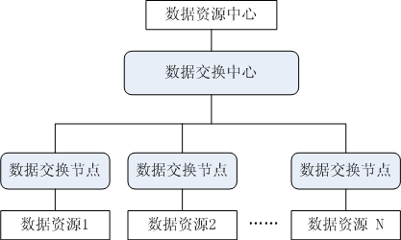
图 7-1数据交换平台架构示意图

数据交换中心
数据交换中心主要实现对各数据交换节点的注册管理、数据交换共享的统一设计和部署、数据交换流程管理以及数据传输路由支持，功能如下：
（1）完成各数据交换节点的注册和接入管理；
（2）设置各交换节点报送上来的数据源结构定义文件，并建立数据目录和数据组织索引，为数据抽取、加载、转换提供依据；
（3）设置数据传输路由关系，并对交换任务流程进行控制管理。

数据交换节点
数据交换节点主要负责具体的数据交换和ETL（Extraction Transformation Loading，数据提取、转换和装载）功能。
具体功能如下：
（1）数据抽取和装载。数据交换节点实现源数据的抽取（包括清洗、过滤等）、转换、装载，从而屏蔽异构数据源的复杂性。
（2）数据转换。根据交换数据中心的设置，对抽取后的数据进行转换，例如数据格式变换、数据粒度变换等。
（3）数据传输。与数据交换中心或者其他数据交换节点建立数据传输服务，将转换后的数据传输到目标数据库。

技术要求
数据交换组件是建立XX轮船总公司范围内各信息系统数据交换和共享的重要支撑平台，对于数据传输可靠性、技术可扩展性都有很高要求。具体如下：
（1）按照“XX轮船信息化建设规划框架”、行业的相关标准建立统一接口规范和标准，采用分层结构和开放技术标准；
（2）具备对主流数据库产品的支持能力，支持这些数据库间数据的直接交换，并充分考虑数据库系统的异构特性；
（3）提供对数据表进行行列变换、增量抽取、主从抽取、函数变化、统计合并、多维加载等多种数据抽取、转换和加载方式；
（4）对系统及网络具有较好的容错能力，支持断点消息传输；
（5）具有交换任务的监控管理能力；
（6）支持数据交换的工作流机制；
（7）可实现7*24小时运转；
（8）抽取和装载时能够提供数据转换二次开发的接口。

建设方案

平台部署
长江干线数字航道最终将建立长江航道局、区域局的两级数据中心。根据工程范围和建设需求，本期工程主要实现长江航道局、重庆局、重庆海事局通信信息中心之间数据的交换。为降低系统维护、运行的困难，实现数据的可靠交换和传输，本工程主要负责数据交换平台重庆节点的建设，按照中心节点软件的技术规格要求配置1套数据交换平台节点软件以及开发相应的数据接口。

数据交换要求
各交换节点单位按照如下要求进行数据交换：
（1）各交换节点单位配置前置交换服务器后，应建立前置机标准数据库，各区域局数据库表结构按照长江数字航道统一标准建设，不得自行调整，各字典表中数据区域局不得随意修改；
（2）前置机与长江航道局数据交换服务器进行数据交换时，长江航道动态监控数据实现实时数据交换，其他数据出现变化时进行数据交换；
（3）数据在交换前必须做数据清洗，保证数据质量，不交换垃圾数据。

工作流管理平台
工作流程管理平台对业务流程进行全生命周期的统一管理，用于提供灵活、松耦合的业务流程处理服务。

平台功能
工作流程管理平台用于支撑航道维护管理业务流程快速部署，功能包括流程设计开发、流程部署执行、流程监视管理、统计分析等4大功能。

流程设计开发
流程设计开发根据流程将各个服务串联在一起组合成符合具体工作需求的业务流程，功能包括新建流程模板、修改流程模板、关卡功能设定等。
（1）新建流程模板
通过工作流客户端进行新流程模板编排。流程模板编排或修改完成后，工作流前端模块通过流程控制模块调用数据访问模块插入新的审批规则。编排过程中，系统支持关键节点信息设置，包括节点描述、操作说明等，并给出可能存在风险的对策。
（2）修改流程模板
通过工作流客户端修改现有的流程模板。工作流前段模块通过流程控制模块调用数据访问模块进行审批规则查询，得到当前审批规则并返回给工作流客户端进行修改。工作流前端模块通过流程控制模块调用数据访问模块更新审批规则。
（3）关卡功能
流程模板支持关卡功能。当某个节点的参与用户因特定情况不能参与操作，该参与用户可指派其他用户或预先设置操作，来确保整个业务流程能够顺利、安全的执行完毕。

流程部署实施
流程部署实施主要支撑业务流程运转，包括启动流程、终止流程、挂起流程、直流、分流(单人办理)、并流(多人同时办理)、联审等，并可根据实际需求，对流程进行干涉，包括取回、回退、跳转、追加、传阅、传阅办理等。

流程监控管理
流程监控管理为平台管理人员和业务人员提供图形化的管理工具，包括业务类别、流程业务表单、流程控制表单、流程模板、流程实例、流程任务、风险预警等管理功能。
（1）业务类别管理
业务类别管理主要负责对业务类别的新增、修改、删除、检索、查看等功能的实现。业务类别支持3级层次结构，在最下级的业务类别中创建流程模板信息。
（2）流程业务表单管理
流程业务表单管理负责对流程实例执行过程中所使用的业务表单进行管理。支持业务表单的新增、修改、删除、检索和查看等功能。使用中的业务表单不能被删除。同一个业务表单可以被应用于一个以上的流程模板中。
系统提供可视化电子报单创建和维护工具，辅助非技术人员将业务中各种复杂纸制表单电子化，实现表单的设计、部署、运行、管理和分析的全生命周期管理。工具提供丰富的业务表单模板，并可重复利用和随意扩展。
（3）流程控制表单管理
流程控制表单管理负责对流程实例执行过程中所使用的逻辑控制条件单元进行管理。支持流程控制表单的新增、修改、删除、检索和查看等功能。使用中的流程控制表单不能被删除。同一个流程控制表单可以被应用于一个以上的流程模板中。
（4）流程模板管理
流程模板管理负责对系统中所使用的流程模板进行管理维护。支持流程模板新增、修改、删除、检索、查看、启动/停止、关联业务表单、关联控制表单等功能。启动状态的流程模板不能被删除，拥有启动实例的模板不能被停止。
（5）流程实例管理
流程实例管理负责对系统中的流程实例进行管理维护。支持流程实例检索、新增、删除、启动/停止、审批环节图形化展示等功能。启动状态的流程实例不能被删除。
（6）流程任务管理
流程任务管理负责对流程实例中的任务进行管理维护。支持流程任务检索、待办人变更、添加同级待办人、任务回退等功能。
（7）风险预警管理
风险预警管理支持对选定节点特定信息的动态监控和风险预警，包括输入、输出、访问数、访问时间等的阈值监控和报警。

统计分析
统计分析对各业务流程运行情况进行统计分析，集中汇总监控各流程实例中节点处理状态，使系统管理员能够总体掌握工作流程管理平台使用情况，包括流程参与情况、流程任务处理时效、流程任务处理状态监控等统计功能。系统提供图形和表格等方式显示统计结果。
（1）流程参与情况统计
流程参与情况统计对各业务下用户参与流程数量、参与力度（节点数）进行统计分析。
（2）流程任务处理时效统计
流程任务处理时效统计对流程模板下各个流程任务节点的处理时效进行统计分析。
（3）流程任务处理状态监控统计
流程任务处理状态监控统计对各流程的流程实例的节点处理状态进行集中汇总监控分析，显示各节点上的实例完成、未完成的统计数量，以及不同时间间隔内未完成的节点数。

技术要求
（1）提供对业务流程管理全生命周期的支持，包括流程设计开发、流程部署实施、流程监控管理等各个阶段，完全满足业务流程管理的要求；
（2）提供接口映射、数据映射、数据字典、服务封装、标准数据接口等功能；
（3）提供可视化“即配置，即所得”的业务流程设计工具，实现可视化流程设计以直观、易用的方式完成流程设计；
（4）提供流程模拟分析工具以及流程优化分析工具。

建设方案
本工程在XX信息中心应用服务器上部署应用程序系统。

主机及存储系统建设方案
主机及存储系统主要包括数据库服务器、应用服务器、存储设备等。根据本工程应用系统建设方案和系统服务对象，系统在研发测试和运行初期，可先临时部署在XXXX轮船信息中心的服务器上，将来正式上线后可根据客观条件再迁移至XXXX报关公司专用服务器上。

主机系统性能要求

数据库服务器
本项目所配置数据库服务器主要用于XXXX报关有限公司XX报关运营系统的数据管理，响应数据处理请求，负责完成数据处理并返回处理结果。
本项目数据库服务器需要接收处理一般规模的数据流，对各应用服务器的数据访问请求进行及时的处理应答。采用目前使用较多的基于TPC-C的经验公式来对数据库服务器CPU性能要求进行估算。其计算公式为：
（8-1）
其中：
为每日业务统计峰值交易量；
为交易日集中期内交易量比例；
为每日峰值交易时间；
为实际业务交易操作相对于TPC-C测试基准环境交易的复杂程度比例；
为主机CPU处理余量；
为系统未来5年的业务量发展冗余预留。
以下分别分析应用系统对数据库服务器性能的要求：
XXXX报关有限公司XX报关运营系统包括整个报关业务的操作、结算、管控和对外服务，参考相似工程和对业务规模的估算，系统每天数据访问次数约为约为800，平均一次操作对应数据库事务数为10，高峰时期的交易量约为平均交易量的3倍。则：
TASK=800×10×3= 24000；
服务大部分被访问时间集中在上班时间，故取为8小时，根据经验取80%，复杂度S取5.0；
C取值一般为30%～45%，参考同类型项目，取35%；
根据历史数据推算，5年内业务量增长率约为20%：
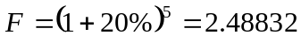
将以上各数据代入公式（8-1），得：
TPMC=24000×80%×5×2.48832/(8×60×(1-35%))≈ 766
综上所述，根据本工程系统部署方案，系统数据库服务器主要响应应用程序系统、客户在线服务系统、数据交换和工作流管理辅助服务组件的数据访问请求，TPMC总需求约为3316。

应用服务器
本工程应用服务器主要响应XXXX报关有限公司报关系统客户端的业务逻辑处理请求，并维护应用系统与数据库之间的通信。
XX报关运营管理系统面向XXXX报关有限公司业务操作人员和管理人员，负责处理XX报关公司日常核心进口报关业务，根据相关工程经验，应用服务器的SPECjbb2005值应不低于40000 bops。

存储备份系统
存储系统主要存储业务数据，同数据库服务器构成统一的数据访问和存储体系。根据对数据量的估算可知，需要存储的数据量约为4GB，考虑到数据转化为数据库的协议开销及存储冗余，以及未来其他业务系统数据交互需求，存储容量应达到50B。从节省成本的角度考虑，目前可直接采用数据库服务器的硬盘来存储数据。

主机系统配置及部署

数据库服务器
参考数据库服务器的性能要求，并考虑数据服务的稳定可靠性能，本工程需要购置1台企业级机架式服务器来部署运行数据库服务系统，系统具有良好的数据库服务处理能力，并且能够充分利用硬件资源。该台服务器至少配备2块4核CPU，内存容量应不低于16GB。

应用服务器
参考应用服务器的性能要求，并考虑应用服务的稳定可靠性能，本工程需要购置1台企业级机架式服务器来部署运行应用服务系统，每台服务器至少配备2块4核CPU，内存容量应不低于16GB。

系统软件
本工程基础软件主要包括服务器操作系统、数据库管理系统。
（1）服务器操作系统
服务器操作系统，一般指的是安装在大型计算机上的操作系统，比如Web服务器、应用服务器和数据库服务器等，是企业IT系统的基础架构平台。服务器操作系统在管理、配置、稳定、安全等功能方面有较高要求。根据工程部署需求，本工程将部署1套Windows2008 64bit 服务器版操作系统。
（2）数据库管理系统
数据库管理系统是一种操纵和管理数据库的大型软件，是用于建立、使用和维护数据库。它对数据库进行统一的管理和控制，提供多种功能，可使多个应用程序和用户用不同的方法在同时或不同时刻去建立，修改和询问数据库。它使用户能方便地定义和操纵数据，维护数据的安全性和完整性，以及进行多用户下的并发控制和恢复数据等操作。根据工程部署需求，本工程暂时使用上海XX以前所购的微软SQL SERVER 2012 64bit 版企业级数据库系统软件。

工程组织与系统运行管理

项目组织

项目管理机构及职责
为保证本项目能够按照方案要求顺利建成并达到预期效果，XXXX及报关公司应建立统一的管理机构，项目管理机构与主要职责如表9-1所示。
表 9-2项目管理机构与职责表
机构 | 人员构成 | 主要职责
项目领导小组 | XXXX、XX报关公司分管信息化建设和应用的主管领导 | 1.监督并协调项目的实施进程；  2.协调各方的资源，包括人力资源、设备资源及财力资源；  3.定期审核听取项目工作汇报，对项目存在的重大问题进行协调解决；  4.协调各业务单位集成建设关系，特别是应用软件开发、应用支撑平台部署、数据交换共享、服务统一对外等方面的关系。
项目工作组 | 上XXXX、XX报关公司信息化项目推动实施主管、主要业务部门的领导以及XX信息中心主管 | 1.按照基本项目建设程序进行项目管理；  2.配合系统开发人员的需求调研，并确认需求分析结论；  3.召集业务操作人员进行用户培训及系统试运行。  4.指定专人负责。
承建单位 | 应用系统开发实施及系统集成运行的承建单位 | 1.负责项目方案范围内系统开发和系统集成部署；  2.完成所开发建设内容与相关系统间的联调测试；  3.负责用户培训和指导用户完成系统试运行，直至系统上线并稳定运行。  4.项目经理负总责。

组织管理方式
为保证本项目与的顺利实施，根据项目特点和基本建设的相关管理规定，项目开展各环节将采取以下组织方式：
（1）项目设计方案批复后，项目主管单位——XXXX尽快成立项目领导小组，指定专人负责，从项目前期工作开始，对项目建设进行全程跟踪管理、监督与指导。
（2）为保证项目能在XX轮船信息化建设总体规划架构的要求下顺利推进，项目初步设计批复后，在项目领导小组的监督指导下，应由项目工作组按照项目的特点、相关建设内容衔接的要求，合理划分项目阶段，确定各阶段启动顺序，明确各部分的工程界面，组织项目承建单位的项目协调会议。
（4）为保证各阶段能够良好衔接，应确定应用软件开发商为系统总集成单位，负责应用系统、应用支撑平台、主机及存储系统、终端设备、网络设备等的总集成，负责衔接不同方面相关单位。
（5）针对需要统一建设的应用系统、辅助服务功能组件、系统数据库，应以本工程的相关建设内容为主体，并积极配合XXXX报关有限公司实施应用相关建设成果。
（6）项目实施过程中，项目工作组应全程跟踪各阶段建设进展与建设质量；项目承建单位即时解决项目实施中存在的问题；项目工作组定期向项目领导小组汇报工程进展。
（7）在项目工作组的监督下，项目承建单位应统筹协调各相关单位协同开展各单项工程的联调与上线测试。
（8）各单项工程完成后，项目领导小组、项目工作组应组织项目的试运行和项目的竣工验收工作。

项目实施进度

建设工期
本项目建设工期主要涉及应用系统设计、开发和安装集成及数据整理录入，主机、网络、终端设备的安装、调试，以及整个系统的测试验收，本项目的建设工期（从开工到竣工）大约需要24个月。
各阶段工作任务及进度安排如下：
第一阶段：应用系统开发测试和安装集成（3个月）
第二阶段：系统试运行和系统调试完善（2个月）
第三阶段：工程验收（1个月）
完成应用系统开发测试以后，系统按照部署并投入试运行，在试运行期间，解决现场验收时遗留的问题和新出现的问题。试运行期结束以后，进行工程竣工验收，竣工验收通过后，即可将系统移交给建设单位，正式投入运行。

项目实施进度计划
按照信息系统的一般建设流程，本项目建设工期分为三个阶段：系统开发建设阶段、系统安装调试及用户试用阶段和项目验收阶段。为保证本项目各阶段工作有序开展，并为合理安排资金投入提供依据，将本项目各项工作的进度编排见第二篇的分阶段建设计划的相关内容。

运行维护方案
有效的运行维护是保证系统建成后能切实发挥效用的重要保障措施。本项目由XX信息中心执行系统维护工作。维护任务主要包括硬件平台维护、软件系统维护、数据维护等三方面。其中：
（1）硬件平台的维护主要包括网络、主机和存储设备以及外场设备等的维护，以及相应的硬件配置和系统配置等内容。
（2）软件系统的维护主要包括支撑软件、应用系统的安装、日常运行监测、简单故障排除等。
（3）数据的维护指对后台数据库的维护，主要包括监视数据库的运行、数据一致性检查、磁盘空间检查、数据备份和恢复等。
针对以上维护内容，本项目采用以下维护方式：
（1）XX信息中心负责网络、主机和存储设备以及外场设备的日常维护及简单问题的处理，复杂问题则由设备供货商进行维护；
（2）应用系统的维护主要由系统开发商负责完成，但应加强与软硬件平台维护方的沟通协调。在维护期内，开发商应根据用户需求的进行系统功能调整，环境适应性维护；在维护期外，可采用应用维护外包的方式，规定开发商提供一定数量、一定水平、一定专业结构的维护队伍开展应用系统的改正性和完善性维护；对于新增需求，用户应按照新立项目开展系统的开发建设工作；
（3）数据维护方面主要由上海XX负责。

技术力量和人员配置
按照运行维护方式及机构设置，为保障本项目的可靠运行，重庆局应为本项目配置相应的管理人员和技术人员。人员配置方案如表14-3所示。
表 9-3人员配置方案
 | 类型 | 职责 | 人数
1 | 数据库维护 | 负责对报关业务数据库进行维护 | 1
2 | 应用系统及应用支撑平台维护 | 负责对应用系统、中间件、数据交换服务系统进行维护 | 1
3 | 主机、存储系统维护 | 负责对各类服务器、存储备份设备进行维护 | 1

人员培训方案

培训对象
为保证本项目建成后能长期高效的运行，提高XX报关公司维护人员技术水平和普通用户的应用技能，本工程将对系统维护人员与用户进行培训。系统维护人员参照技术力量和人员配置方案进行；系统用户按照XXXX报关公司业务操作岗位2人、结算操作岗位1人、业务主管和公司领导各1人进行培训。具体如表9-4所示。
表 9-4人员培训方案
 | 培训内容 | 培训人数
一 | 系统维护人员培训
1 | 数据库维护 | 1
2 | 应用系统及应用支撑平台 | 1
3 | 系统设置和系统维护 | 1
二 | 系统用户培训
1 | 业务操作岗位 | 2
2 | 结算操作岗位 | 1
3 | 业务主管 | 1
4 | 业务领导 | 1
 | 合计 | 8

本项目的人员培训工作可在系统测试时同步进行，应由系统开发方制定详细的人员培训方案，并对XXXX报关公司相关人员进行培训。

培训内容
针对系统维护人员，除需要针对应用系统的使用、技术架构、常见故障排除等内容进行培训外，还应重点进行数据库等支撑软件平台的运行维护培训。该类培训必须按照系统管理员级别进行特殊培训，务必使技术人员掌握系统所提供的各项管理维护工具，并尽量了解一些底层调试及操作知识。此外，所有系统维护人员均必须强制接受信息安全培训，熟悉安全管理方针、制度及预案。
针对系统用户，应在应用系统试运行的同时，对系统用户进行以系统应用操作为主要内容的培训，并编写用户手册和制作培训资料对没有参加现场培训的业务人员进行操作培训。

项目风险与风险管理

项目风险识别与分析
为确保本项目实施顺利，需要对项目可能产生的风险进行识别和分析，以采取相应的措施，消除或降低风险带来的不良影响，实现项目的建设目标。
在本项目中可能存在的潜在风险包括以下3个方面：
- 项目组织与系统集成风险
本项目所建XX报关运营管理系统是XX轮船整个公司信息系统建设的重要组成部分，与现有的XX货代运营管理系统以及待建的XX船代运营管理系统项目有着密切的关系。系统建设过程中将涉及到大量基础性、公共性软件功能模块的共用和复用，系统运行过程中将涉及到大量跨区域和跨系统的数据交换、同步，因此如果不能很好衔接本工程与其他相关项目关系，将严重影响本项目的建设效益，也将导致XX信息化建设的整体效能无法充分发挥。
（2）系统长效运行风险
信息化手段必须与管理机制高度融合才能发挥应有的效益。XX报关运营管理系统是对XXXX报关有限公司以往完全手工运营管理模式的一次技术变革，因此如果各部门岗位的业务流程和管理机制不随之优化调整，系统将难以充分发挥作用，甚至可能与传统管理机制发生冲突，从而产生负效应。

风险对策和管理
针对项目实施过程中可能面对的几类风险，分别提出以下风险对策和管理措施。
- 项目组织与系统集成风险对策
由XXXX相关领导出门组织成立信息化推进领导小组，负责统一组织、协调XXXX船代、货代等相关业务部门和XXXX报关有限公司的相关部门，推动双方所关联的业务流程对接和数据对接，并且，XX信息中心及其外包软件开发团队作为项目开发实施方，应组织以前负责已开发XXXX货代系统的开发人员参加此项目的开发，以确保此项目的应用软件系统和数据库系统与XXXX货代运营管理系统之间实现无缝对接。
（2）系统长效运行风险对策
XXXX报关有限公司相关领导和各部门岗位人员应随着项目的开发实施，针对基于系统支撑的业务运营和管理机制开展深入研究，围绕流程优化、协同作业、质量管理、在线客服等理念，逐步推进各岗位的流程规范化和管理机制变革，以最大程度发挥此系统在提高运营管理效率与对外服务能力方面的功效。

第二篇 分阶段建设计划

项目阶段划分

项目阶段划分
XX信息化建设的原则是“总体规划、分布实施、应用优先、效益驱动”，根据此原则，结合XXXX报关有限公司的业务现实情况，此项目的建设可分为二个项目周期。其中，一期项目又分为两个阶段，第一阶段主要目标是实现支撑进出口报关业务操作的系统功能及实施上线运行，第二阶段主要目标是在报关业务操作部分的系统稳定运行且业务数据精确可靠的基础上，实现与业务相应的收费结算管理功能的上线运行；二期项目主要目标是在一期项目的基础上，根据以后的业务规模发展状况和客户服务要求，进一步实现对外的客户网上在线服务和对内的精细化运营管理。

一期项目计划
经测算，一期项目的整个建设工期预计x个月。具体计划见下表
项目进度计划表
项目名称：XXXX报关运营管理系统 |  |  | 一期项目时间安排：2014-4-1—
项目任务分解 |  |  |  | 持续时间 |  | 计划时间
 |  |  |  |  |  | 开始 | 完成
设计说明书编写 | 《XXXX报关运营管理系统设计方案书》
数据库设计 | 《CDS》
项目平台/框架搭建 | 《msCds》
1.一期项目(报关业务操作和费用结算) | 1.1 报关业务操作模块 | 1.1.1 系统资料管理
1.一期项目(报关业务操作和费用结算) | 1.1 报关业务操作模块 | 1.1.2 客户资料管理
1.一期项目(报关业务操作和费用结算) | 1.1 报关业务操作模块 | 1.1.3 海关资料管理
1.一期项目(报关业务操作和费用结算) | 1.1 报关业务操作模块 | 1.1.4 货票订单管理
1.一期项目(报关业务操作和费用结算) | 1.1 报关业务操作模块 | 1.1.5 报关分单作业
1.一期项目(报关业务操作和费用结算) | 1.1 报关业务操作模块 | 1.1.6 报关申报作业
1.一期项目(报关业务操作和费用结算) | 1.1 报关业务操作模块 | 1.1.7作业台帐管理
1.一期项目(报关业务操作和费用结算) | 1.1 报关业务操作模块 | 1.1.8 数据交换及数据文件
1.一期项目(报关业务操作和费用结算) | 1.2 业务模块部署与调试
1.一期项目(报关业务操作和费用结算) | 1.3 业务模块试运行
1.一期项目(报关业务操作和费用结算) | 1.4 业务模块试运行协调
1.一期项目(报关业务操作和费用结算) | 1.5 业务结算模块 | 1.5.1 计费开票作业
1.一期项目(报关业务操作和费用结算) | 1.5 业务结算模块 | 1.5.2 对账开票作业
1.一期项目(报关业务操作和费用结算) | 1.5 业务结算模块 | 1.5.3应收台帐管理
1.一期项目(报关业务操作和费用结算) | 1.5 业务结算模块 | 1.5.4 收款核销作业
1.一期项目(报关业务操作和费用结算) | 1.6 结算模块部署与调试
1.一期项目(报关业务操作和费用结算) | 1.7 结算模块试运行
1.一期项目(报关业务操作和费用结算) | 1.8 操作文档编写 | 《MS-CDS操作手册》
1.一期项目(报关业务操作和费用结算) | 1.9 一期项目上线前部署
1.一期项目(报关业务操作和费用结算) | 1.10 一期项目交付使用
2.一期项目完善期 | 根据系统运行使用状况进行各方面系统调整优化，并且根据业务管理需要开发相应的统计分析报表
3.二期项目(报关外部服务网) | 3.1 报关运营管理模块 | 等一期项目完成后根据业务单位是否有此方面实际需求再做计划
3.二期项目(报关外部服务网) | 3.2 在线订单作业
3.二期项目(报关外部服务网) | 3.3 在线客户查询
3.二期项目(报关外部服务网) | 3.4 在线消息通知
3.二期项目(报关外部服务网) | 3.5 操作文档编写
3.二期项目(报关外部服务网) | 3.6 项目调试与上线
备注

二期项目说明
二期项目将在一期项目实施运行一段时间后，再总结当时的业务运作状况和系统运行经验，并结合XXXX报关有限公司在今后的业务发展规模和客户服务水平要求，再制定具体的实施日程安排。

项目投资概算

系统开发实施概算

概算说明
软件开发人工费按照XX内部软件开发及相关技术人员人工费取费标准，以 元/人月计取；

系统开发实施概算表
表 12-5应用系统开发实施工作量测算表（按人月数计算）

项目名称： XX报关运营管理系统
人员 | 工作内容 | 工作量
人员 | 工作内容 | 需求分析 | 设计开发 | 测试调校 | 培训磨合 | 小计
 | 整体的需求分析、框架设计、实施指导
 | 整体的系统设计、开发测试、系统优化
 | 费用结算部分的系统设计、开发测试
 | 基础数据整理、培训磨合、用户手册编写
合计

一期项目开发实施的合计技术人工量为 人月，故相应的项目经费为 万元。

运行维护费
此项目在XXXX报关公司的相关业务范围以内，系统建成后，日常运行维护可由XX信息中心提供专职维护的技术人员进行系统维护，故此项目不再另行收取运行维护费。

